Proceso /  Subproceso |  |  |  |  | GESTION CURRICULAR – PROGRAMA DE FINANZAS Y NEGOCIOS INTERNACIONALES
Reunión de trabajo |  |  |  |  | Comité |  |  | X |  |  |  |  |  |  |  |  |  |  |  |  | Capacitación
No Acta |  | xx |  |  | Fecha |  | 2024 |  |  | 4 |  |  | 5 |  |  |  |  |  |  | 4:00 p.m. |  |  |  |  |  | 5:00 p.m.
 |  |  |  |  |  |  | Año |  |  | Mes |  |  | Día |  |  |  |  |  |  | Hora Inicio |  |  |  |  |  | Hora Fin

ASISTENTES
No. | NOMBRE | CARGO | ¿ASISTIÓ? |  | FIRMA
No. | NOMBRE | CARGO | SI | NO | FIRMA
1 | Emiro Stig Romero | Director | x |  | 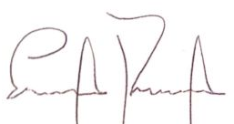
2 | Max Antonio Caicedo | Docente | x |  | 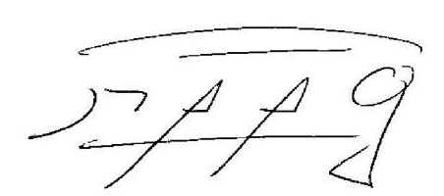
3 | Mario Trilleras Cifuentes | Docente | x |  | 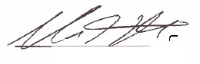
4 | Yiilber Pacheco Galvis | Docente | x |  | 
5 | Ivan Fernando Suarez | Docente | x
6 | María Angélica Sandoval Galvis | Coordinador académico | x |  | 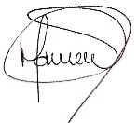

TEMAS
- Formalización proceso revisión syllabus
- Construcción de los syllabus
- Aprobación de los syllabus

CONTENIDO
- Formalización proceso revisión syllabus

En el proceso de formalización el director del programa, Emiro Stig Romero, nos realiza una breve explicación sobre la tarea realizada en la revisión, valoración, corrección y aprobación de los syllabus de:
- Macroeconomía
- Derecho Tributario y Aduanero

- Construcción de los syllabus
En la construcción se detalló lo siguiente:
La actualización del syllabus de Macroeconomía, lo realizo el profesor Max Antonio Caicedo, donde expuso la forma de construcción de acuerdo con su modalidad, teniendo presente el mapa de competencias y la caracterización de la malla académica del programa de Finanzas y Negocios Internacionales (Virtual), se apoyó en esta construcción con los profesores Ivan Fernando Suarez y Mario Trilleras; con la actualización del syllabus de Derecho Tributario y ]Aduanero, lo realizaron los profesores Max Antonio Caicedo y Yiilber Pacheco Galvis, donde expuso la forma de construcción de acuerdo con su modalidad, teniendo presente el mapa de competencias y la caracterización de la malla académica del programa de Finanzas y Negocios Internacionales (Virtual),
En su elaboración se construyó en el formato nuevo entregado por planeación curricular teniendo en cuenta las etapas y contenidos, además se trabajó con los recursos académicos del CRAI.
- Aprobación de Syllabus

Después de revisado y validado la construcción y actualización de los syllabus en referencia de los profesores que participaron y el director Emiro Stig Romero, se realizó unas modificaciones mínimas en el contenido de los syllabus, el cual se actualiza de forma inmediata, realizado los cambios el comité curricular aprueba el syllabus.

COMPROMISOS DE LA REUNIÓN
DESCRIPCIÓN | RESPONSABLE | FECHA DE ENTREGA | SEGUIMIENTO
Entrega syllabus | Max Antonio Caicedo | 5 de abril de 2024

ACUERDOS

NECESIDADES DE COMUNICACIÓN
DESCRIPCIÓN | DIRIGIDO A

